杭州电子科技大学学生考试卷（ A ）卷
考试课程 | 软件工程（甲） |  | 考试日期 | 201 年 月 日 |  |  | 成 绩
课程号 | A0507190 | 教师号 |  |  | 任课教师姓名
考生姓名 |  | 学号（8位） |  |  | 年级 |  | 专业
答题说明：请将座位号、考生信息和答案全部填写在答卷页上，填写在试卷上的答案不记分。交卷时请将试卷和答卷页一起上交（试卷必须上交）。

一．单项选择题（每小题1分，共25分）

1．软件工程学科出现的主要原因是（ ）。
A．计算机的发展 B．其他工程学科的影响 C．软件危机的出现
D．程序设计方法学的影响

2．软件生存周期模型有多种，下列选项中（ ）不是软件生存周期模型。
A．螺旋模型 B．增量模型 C．功能模型 D．瀑布模型

3．软件开发的结构化生命周期方法将软件生命周期划分成（ ）。
A．软件定义阶段、软件开发阶段、运行维护阶段
B．软件定义阶段、软件编码阶段、软件测试阶段
C．总体设计阶段、详细设计阶段、编码调试阶段
D．需求分析阶段、系统设计阶段、编码测试阶段

4．在软件的可行性研究中，可以从不同的角度对软件进行研究，其中，从软件的功能可行性角度考虑的是（ ）。
A．经济可行性 B．技术可行性
C．操作可行性 D．法律可行性

5．加工是对数据流图中不能再分解的基本加工的精确说明，下述（ ）是加工说明的核心。
A．加工顺序 B．加工逻辑
C．执行频率 D．激发条件

6．在数据流图中，有名字和方向的成分是（ ）。
A．控制流 B．信息流 C．数据流 D．信号流

7．软件需求分析阶段工作，可以分成以下4个方面的内容：对需求的识别、分析和综合、规格说明以及
（ ）。
A．总结 B．实践性报告 C．需求分析评审
D．以上答案均不正确

8．常用的需求分析方法有面向数据流的结构化分析方法、（ ）、面向对象的分析方法等。
A．面向数据结构的分析方法 B．面向时序的分析方法
C．面向事务的分析方法 D．面向流程的分析方法

9．对软件进行分解，是为了（ ）。
A．降低模块的复杂程度
B．降低模块间接口的复杂程度
C．降低模块的复杂程度，缩小模块控制域
D．降低模块间接口的复杂程度，缩小模块作用域

10．在软件设计过程中，下列说法错误的是（ ）。
A．为模块写的处理说明及接口说明可采用IPO图
B．数据结构的描述可采用Warner图或者Jackson图
C．在概要设计评审中，应着重评审软件需求是否的到满足及软件结构的质量等
D．软件效率等设计的优化工作应放在软件结构设计后进行

11．将几个逻辑上相似的成分放在一个模块中，该模块的内聚度是（ ）的。
A．逻辑性 B．偶然性 C．功能性 D．通信性

12．软件设计将涉及软件的结构、过程和模块的设计，其中，软件过程是指（ ）。
A．模块间的关系 B．模块的操作细节
C．软件层次结构 D．软件开发过程

13．划分模块时，一个模块的（ ）。
A．作用范围应在其控制范围之内 B．控制范围应在其作用范围之内
C．作用范围与控制范围互不包含 D．作用范围与控制范围不受任何限制

14．在软件结构设计完成后，对于下列说法，正确的是（ ）。
A．非单一功能模块的扇入数大比较好，说明模块复用度高
B．单一功能的模块扇入数高时应重新分解，以消除控制耦合的情况
C．一个模块的扇出数太多，说明该模块过分复杂，缺少中间层
D．一个模块的扇入数太多，说明该模块过分复杂，缺少中间层

15．在软件开发过程中，以下说法正确的是（ ）。
A．程序流程图是逐步求精的好工具
B．N-S图不可能任意转移控制，符合结构化原则
C．判定表是一种通用的设计工具
D．程序流程图和N-S图都不易表达模块的层次结构

16．模块的内部过程描述就是模块内部的（ ），它的表达形式就是详细设计语言。
A．模块化设计 B．算法设计 C．程序设计 D．详细设计

17．详细设计的任务是确定每个模块的（ ）。
A．外部特性 B．内部特性
C．算法和使用的数据 D．功能和输入输出数据

18．黑盒测试是从（ ）观点出发的测试，白盒测试是从（ ）观点出发的测试。
A．开发人员，管理人员 B．用户，管理人员
C．用户，开发人员 D．开发人员，用户

19．为了提高测试的效率，应该（ ）。
A．随机地选取测试数据
B．取一切可能的输入数据作为测试数据
C．在完成编码后立即制定软件测试计划
D．选择发现错误可能性大的数据作为测试数据

20．从下列叙述中选出能够与软件需求分析、设计、编码相对应的软件测试活动（ ）。
A．集成测试、确认测试、单元测试
B．单元测试、集成测试、确认测试
C．单元测试、确认测试、集成测试
D．确认测试、集成测试、单元测试

21．软件可维护性的特性中，相互促进的特性是（ ）
A．可理解性和可测试性 B．效率和可移植性
C．效率和可修改性 D．效率和可测试性

22．汽车有一个发动机，汽车和发动机之间的关系是（ ）关系。
A．一般和具体 B．整体与部分 C．关联 D．主从

23．在面向对象的方法中，系统的静态结构是由（ ）描述的。
A．数据模型 B．对象模型 C．动态模型 D．功能模型

24．在UML表示的动态模型中，使用（ ）来描述对象之间动态行为的交互关系。
A．类图与对象图 B．状态图与活动图
C．状态图与顺序图 D．顺序图与协作图

25．UML中顺序图反映对象之间发送消息的时间顺序，它与（ ）是同构的。
A．用例图 B．类图 C．活动图 D．协作图

二．填空题（每空1分，共20分）

1．描述软件开发过程中各种活动如何执行的模型称为 （1） 模型。
2．可行性研究实质上是进行一次简化、压缩了的 （2） 。
3．需求分析阶段所要编写的主要文档有： （3） 、 （4） 、 （5） 。
4．面向数据流的设计是以需求分析阶段产生的数据流图为基础，按一定的步骤映射成软件结构，因此又称为 （6） 。
5．软件详细设计的目标不仅是逻辑上正确地实现每个软件模块的功能，还应使软件设计的处理过程 （7） 。
6．源程序中注释是帮助理解程序的重要手段，注释分为 （8） 和 （9） 两类。
7．用等价类划分方法设计测试用例时，如果被测程序的某个输入条件规定了取值范围，则可以划分出
（10） 等价类。
8．UML表述的动态模型中，顺序图描述对象之间的 （11） ，重点体现对象间消息传递的 （12） 。
9．对象是面向对象开发方法的基本单位，它是一组 （13） 和它可以执行的一组 （14） 的封装体。应用执行对象的 （15） 可以改变该对象的 （16） 。
10．类和类之间的关系通常有 （17） 、 （18） 、 （19） 、 （20） 四种关系。

三．简答题（共2题，共20分）

1．以下是一个程序的模块调用关系图，图中字母p、q、r、s、t、u代表模块编号，其中p、t、u更新同一个数据库；数字1、2、3、4、5、6代表模块间的接口编号，模块接口描述见下表。请分析该程序模块间的耦合关系，并说明分析依据。（共10分）

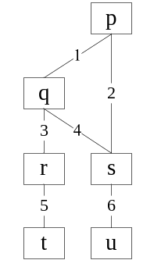
图 3-1 程序模块调用关系图
表3-1 程序的模块接口描述
接口编号 | 输入 | 输出
1 | 飞机类型 | 状态标志
2 | 飞机零件清单
3 | 功能代码
4 | 飞机零件清单
5 | 零件编号 | 零件制造商
6 | 零件编号 | 零件名称

2．一本书的组成有一个封面，一个目录，一个前言，若干章，每章包含若干节，每节有若干段，每段有若干句子，每节有0或多个插图，还有0或多个表格，最后有一个附录。（共10分）
（1）请建立该书的对象模型。（5分）
（2）文字说明对象模型中的主要关系和符号含义。（5分）

四．综合应用题（共2题，共35分）

1．假设一家工厂的采购部每天需要一张订货报表，报表按零件编号排序，表中列出所有需要再次订货的零件，对于每个需要再次订货的零件应该列出下述数据：零件编号、零件名称、订货数量、目前价格、主要供应者和次要供应者。零件入库称为事务，通过放在仓库中的CRT终端把事务报告给订货系统。当某种零件的库存少于库存量临界值时就应该再次订货。分析和回答以下三个问题。（共15分）
（1）分析上述陈述要求，提取出组成数据流图的四种元素；（3分）
（2）画出该订货系统的基本系统模型、功能级数据流图和进一步的功能分解数据流图（即系统0层、1层和2层的数据流图）。（9分）
（3） 根据上述陈述要求和数据流图，定义其中主要数据元素“订货报表”的数据字典。（3分）

2.某系统的功能项描述和相关的数据字典如下表4-1和表4-2所示，回答下面两个问题。（共20分）
（1）试根据该功能项描述和相关的数据字典，进行界面原型设计。（10分）
（2）试用等价分类法为此功能项设计相应的测试用例。（10分）
表4-1 某系统的功能项描述表
功能项 |  | 学生信息录入
业务说明 |  | 辅导员可以录入学生信息，并保存。
操作用户 |  | 辅导员
基本功能描述 |  | 辅导员录入学生的学号、姓名、专业、年龄、性别等基本信息，系统检查录入的信息是否有效，若有效则保存，并提示成功信息，否则，提示失败信息。
信息处理要求 | 输入信息 | 学号、姓名、专业、年龄、性别
信息处理要求 | 输出信息 | 1. 若录入信息有效并保存成功，则输出“学生信息录入保存成功”。  2. 若录入的学号信息无效，则输出“学号信息输入无效”。  3. 若录入的姓名信息无效，则输出“姓名信息输入无效”。  4. 若录入的专业信息无效，则输出“专业信息输入无效”。  5. 若录入的年龄信息无效，则输出“年龄信息输入无效”。  6. 若录入的性别信息无效，则输出“性别信息输入无效”。

表4-2 某系统的功能项相关数据字典表
序号 | 数据项名称 | 数据  来源 | 数据  类型 | 数据  约束 | 数据规则及取值范围 | 数据  长度
1 | 学号 | 用户输入 | 文本 | NOT NULL | XX XX XX XX  年份 专业 班级 顺序号 | 8字节
 |  |  |  |  | 年份：≥12且≤15  专业：{01|02|03|04}  班级：≥11且≤19  顺序号：≥01且≤99 | 8字节
2 | 姓名 | 用户输入 | 文本 | NOT NULL | 汉字 | 8字节
3 | 专业 | 用户输入 | 文本 | NOT NULL | {计算机科学|软件工程|网络工程|物联网} | 10字节
4 | 年龄 | 用户输入 | 数值 | NOT NULL | ≥18且≤26 | 2字节
5 | 性别 | 用户输入 | 文本 | NOT NULL | {男|女} | 2字节

杭州电子科技大学学生考试卷（ A ）卷 答卷页
考试课程 | 软件工程（甲） |  | 考试日期 | 201 年 月 日 |  |  | 成 绩
课程号 | A0507190 | 教师号 |  |  | 任课教师姓名
考生姓名 |  | 学号（8位） |  |  | 年级 |  | 专业

一．单项选择题（每小题1分，共25分）

题号 | 答案 | 题号 | 答案 | 题号 | 答案 | 题号 | 答案 | 题号 | 答案
1 | C | 2 | C | 3 | A | 4 | B | 5 | B
6 | C | 7 | C | 8 | A | 9 | A | 10 | D
11 | A | 12 | B | 13 | A | 14 | C | 15 | B
16 | B | 17 | B | 18 | C | 19 | D | 20 | D
21 | A | 22 | B | 23 | B | 24 | D | 25 | D
二．填空题（每小题1分，共20分）

题号 | 答案 | 题号 | 答案
（1） | 周期 | （2） | 需求分析和设计过程
（3） | 需求规格说明书 | （4） | （初步的）用户使用手册
（5） | 确认测试计划 | （6） | 结构化设计
（7） | 清晰易懂 | （8） | 序言性注释
（9） | 功能性注释 | （10） | 一个合理的，两个不合理的
（11） | 动态交互关系 | （12） | 时间顺序
（13） | 属性 | （14） | 操作
（15） | 操作（或方法） | （16） | 属性（或状态）
（17） | 关联 | （18） | 泛化
（19） | 依赖 | （20） | 细化

三．简答题（共2题，共20分）

1.（共10分）

评分标准：
接口 | 模块关系 | 耦合关系 | 说明
1 | p 与 q | 数据耦合 | 接口传递的是一个简单变量（飞机类型）
2 | p 与 s | 数据耦合或特征耦合 | （1）数据耦合：零件清单被s模块全部使用或更新；（2）特征耦合：零件清单被s模块部分使用或更新
3 | q 和 r | 控制耦合 | 接口传递的是一个控制元素（功能代码）
4 | q 和 s | 数据耦合或特征耦合 | （1）数据耦合：零件清单被s模块全部使用或更新；（2）特征耦合：零件清单被s模块部分使用或更新
5 | r 和 t | 数据耦合 | 接口传递的是一个简单变量（零件编号）
6 | s 和 u | 数据耦合 | 接口传递的是一个简单变量（零件编号）
其他 | p、t和u | 公共环境耦合 | p、t和u更新同一个数据库
（1）接口1、3、5、6的耦合关系答对0.5分，说明正确0.5分；
（2）接口2、4的耦合关系答对1分，说明正确1分；
（3）其他接口答对模块关系1分，答对耦合关系1分。

2.（共10分）
（1）请建立该书的对象模型。（5分）
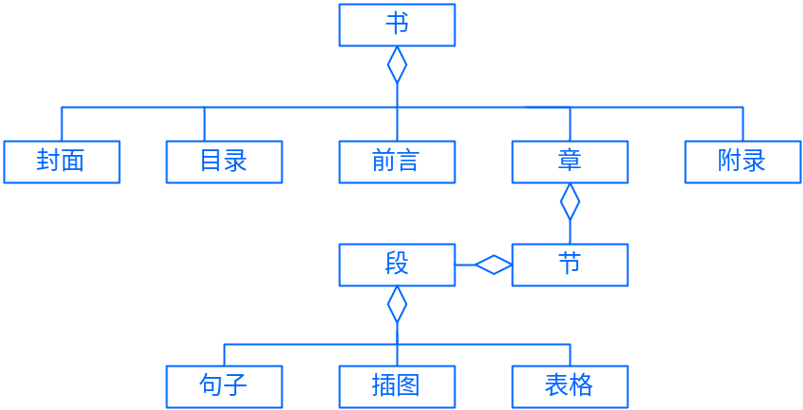

（2）文字说明对象模型中的主要关系和符号含义。（5分）
答：
1、书与封面、目录、前言、章和附录是类的共享聚集关系；
2、章和节是类的共享聚集关系；
3、节和段是类的共享聚集关系；
4、段和句子、插图、表格是类的共享聚集关系；
5、对象模型中共享聚集关系符号表示为：
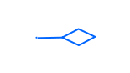
评分标准：四个聚集关系各1分，符号表示1分

四．综合应用题（共2题，共35分）
1.（共15分）
（1）组成数据流图的四种元素；（3分）
从题目需求陈述分析，构成数据流图4中元素列表如下：
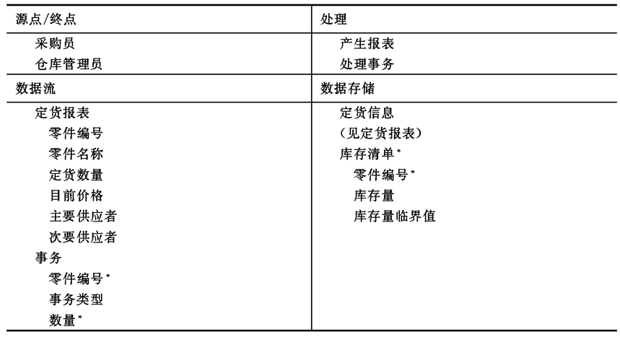
（2）分层的数据流图（即系统0层、1层和2层的数据流图）。（9分）
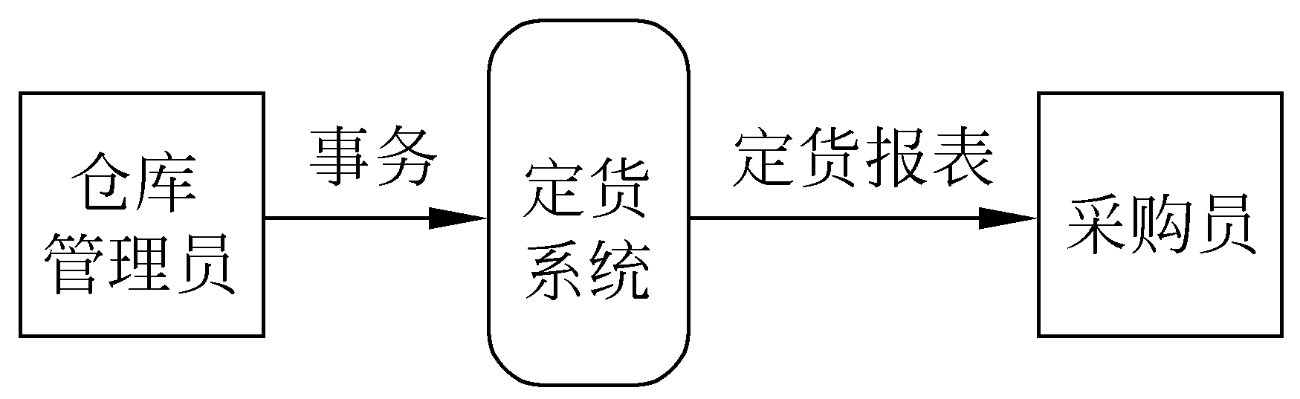
图1 定货系统的基本系统模型

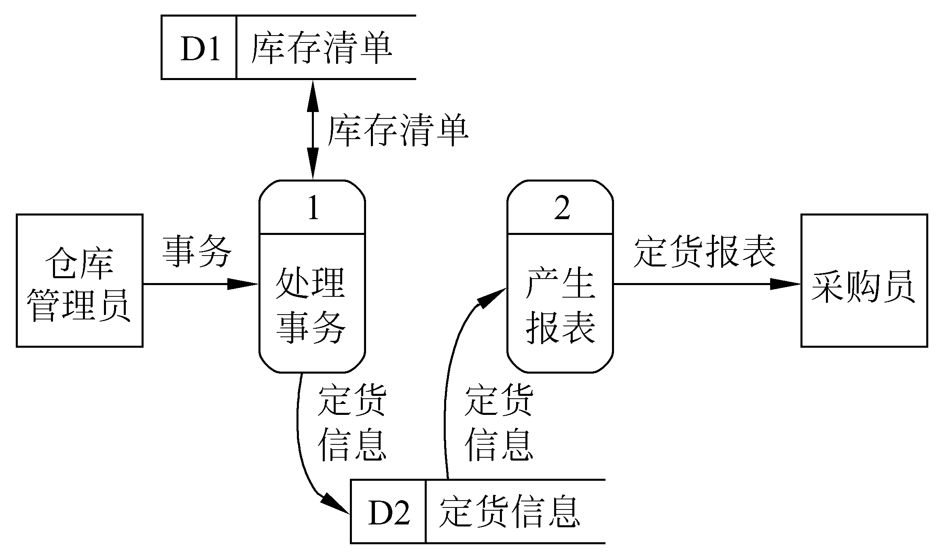
图2 定货系统的功能级数据流图
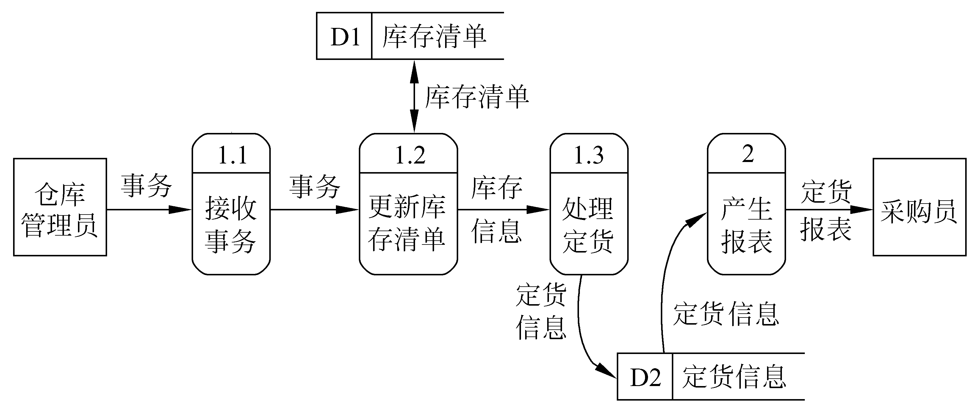
图3 把处理事务的功能进一步分解后的数据流图
（3）主要数据元素的数据字典。（3分）
主要数据元素“订货报表”的数据字典
名字：定货报表
描述：每天一次送给采购部采购员需要定货的零件表
定义：定货报表=零件编号+零件名称+定货数量+目前价格+主要供应商+次要供应商
位置：订货报表
2.（共20分）
（1）界面原型设计。（10分）
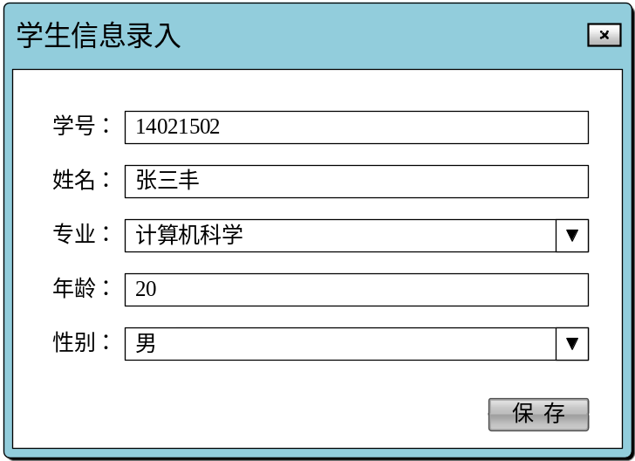

（2）用等价类分类法设计的测试用例。（10分）
1. 划分等价类：
输入 | 有效等价类 | 无效等价类
学号 | 8位数字字符，且：  年份字符：≥12且≤15①  专业字符：{01|02|03|04}②  班级字符：≥11且≤19③  顺序号字符：≥01且≤99④ | 有非数字字符⑤；少于8位数字字符⑥；多于8位数字字符⑦；  年份字符<12⑧年份字符>15⑨  专业字符<01⑩专业字符>04(11)  班级字符<11(12)班级字符>19(13)  顺序号字符<01(14)
姓名 | 1-4个汉字(15) | 空(16)；多于4个汉字(17)；含有非汉字字符(18)；
专业 | 计算机科学(19)软件工程(20)网络工程(21)物联网(22)
年龄 | 18-26的数字字符(23) | 有非数字字符(包括小数点) (24)；小于18的数字字符(25)；大于26的数字字符(26)；
性别 | 男(27)；女(28)
2.有效等价类的测试用例：
输入数据 | 测试范围 | 期望结果
学号：”12011101” 姓名：”张”  专业：”计算机科学” 年龄：”18”  性别：”男” | 等价类①、②、③、④、(15)、(19)、(23) 、(27) | “学生信息录入保存成功”
学号：”13021202” 姓名：”张良”  专业：”软件工程” 年龄：”19”  性别：”女” | 等价类①、②、③、④、(15)、(20)、(23)、(28) | “学生信息录入保存成功”
学号：”14031898” 姓名：”张三丰”  专业：”网络工程” 年龄：”25”  性别：”男” | 等价类①、②、③、④、(15)、(21)、(23)、(27) | “学生信息录入保存成功”
学号：”15041999” 姓名：”上官小强”  专业：”物联网” 年龄：”26”  性别：”女” | 等价类①、②、③、④、(15)、(22)、(23)、(28) | “学生信息录入保存成功”

3.无效等价类的测试用例：
输入数据 | 测试范围 | 期望结果
学号：”1201110A” 姓名：”张”  专业：”计算机科学” 年龄：”18”  性别：”男” | 等价类⑤ | “学号信息输入无效”
学号：”1302120” 姓名：”张良”  专业：”软件工程” 年龄：”19”  性别：”女” | 等价类⑥ | “学号信息输入无效”
学号：”140318989” 姓名：”张三丰”  专业：”网络工程” 年龄：”25”  性别：”男” | 等价类⑦ | “学号信息输入无效”
学号：”11041999” 姓名：”上官小强”  专业：”物联网” 年龄：”26”  性别：”女” | 等价类⑧ | “学号信息输入无效”
学号：”16011101” 姓名：”张”  专业：”计算机科学” 年龄：”18”  性别：”男” | 等价类⑨ | “学号信息输入无效”
学号：”13001202” 姓名：”张良”  专业：”软件工程” 年龄：”19”  性别：”女” | 等价类⑩ | “学号信息输入无效”
学号：”14051898” 姓名：”张三丰”  专业：”网络工程” 年龄：”25”  性别：”男” | 等价类(11) | “学号信息输入无效”
学号：”15041099” 姓名：”上官小强”  专业：”物联网” 年龄：”26”  性别：”女” | 等价类(12) | “学号信息输入无效”
学号：”12012001” 姓名：”张”  专业：”计算机科学” 年龄：”18”  性别：”男” | 等价类(13) | “学号信息输入无效”
学号：”13021200” 姓名：”张良”  专业：”软件工程” 年龄：”19”  性别：”女” | 等价类(14) | “学号信息输入无效”
学号：”14031898” 姓名：””  专业：”网络工程” 年龄：”25”  性别：”男” | 等价类(16) | “姓名信息输入无效”
学号：”15041999” 姓名：”上官小强强”  专业：”物联网” 年龄：”26”  性别：”女” | 等价类(17) | “姓名信息输入无效”
学号：”12011101” 姓名：”张X”  专业：”计算机科学” 年龄：”18”  性别：”男” | 等价类(18) | “姓名信息输入无效”
学号：”13021202” 姓名：”张良”  专业：”软件工程” 年龄：”19.A8”  性别：”女” | 等价类(24) | “年龄信息输入无效”
学号：”14031898” 姓名：”张三丰”  专业：”网络工程” 年龄：”17”  性别：”男” | 等价类(25) | “年龄信息输入无效”
学号：”15041999” 姓名：”上官小强”  专业：”物联网” 年龄：”27”  性别：”女” | 等价类(26) | “年龄信息输入无效”

评分标准：
1. 界面原型设计。（10分）答案不唯一，但是要求必须能够涵盖所有的功能点和数据显示
- TITLE（2分）
- 输入信息：数据必须和数据分析相一致（3分）
- 输出信息：必须和功能描述相一致，包括：
    - 保存成功提示（1分）、保存失败提示（2分）
- 必须有“保存”的操作按钮（或其他方式）（2分）
2. 等价类分类法设计的测试用例。（10分）
- 划分等价类(3分)
- 有效等价类的测试用例(3分)
- 无效等价类的测试用例(4分)

